ДЕМОНСТРАЦИОННЫЙ ВАРИАНТ

диагностической работы для учителей математики

Выполните каждое из заданий 1—13 и запишите ответы

Часть 1.

Предметная подготовка

Решите уравнение 63 — 2x = х . Если уравнение имеет более одного корня, в
ответ запишите меньший из корней.

Ответ: (7)

- Телефонная компания предлагает на выбор три тарифных плана.

Тарифный план | Абонентская плата  (в месяц) | Плата за 1 минуту разговора
«Повременный» | Нет | 1 руб.
«Комбинированный» | 160 руб. за 300 минут | 1 руб. 50 коп (за минуты  свыше 300 минут)
«Безлимитный» | 499 руб. | Нет

Абонент предполагает, что общая длительность его разговоров составит 500 минут в месяц, и исходя из этого выбирает наиболее дешёвый тарифный план. Сколько рублей должен будет заплатить абонент за месяц, если общая длительность разговоров составит 450 минут?

Ответ: (385)

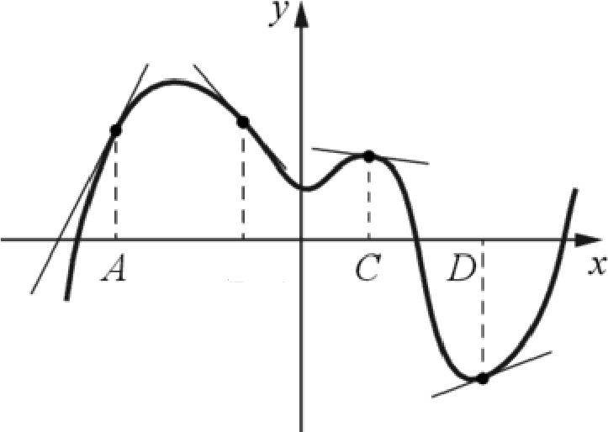
На рисунке изображён график функции у —— f(х) п касательные к этому графику, проведённые в точках с абсциссами А ,
В , С н D .
В 0
В правом столбце указаны значения производной функции в этих точках. Пользуясь графиком, поставьте в соответствие каждой точке значение
П]ЭОИЗВОДНОЙ В ЭТОЙ TOЧKe.

ЗНАЧЕНИЯ ПРОИЗВОДНОЙ

А 2 5
1) 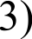

15 13

2) 2
D
4) —1 2

15
—

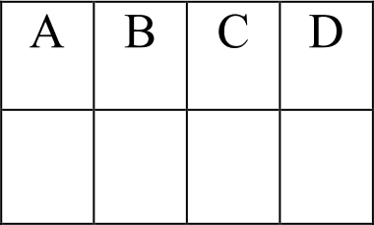
В таблице под каждой буквой укажите соответствующий номер. Ответ:

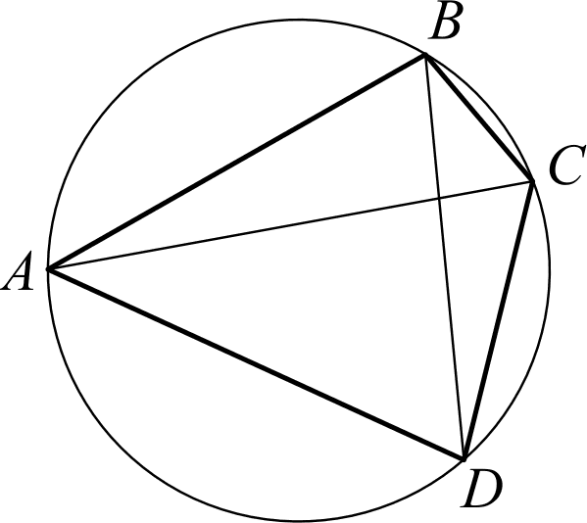
Ответ: (2413).

Четырёхугольник MCD вписан в окружность. Угол ABC равен 98°, угол CAD равен 44°. Найдите угол ABD . Ответ дайте в градусах.

Ответ: (54)

5

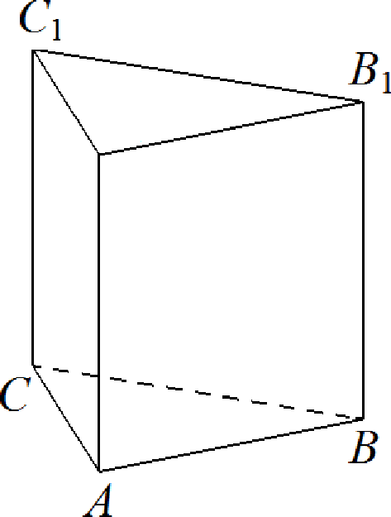
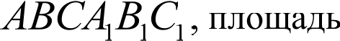
- Дана правильная треугольная призма Ai

основания которой равна 12, а боковое ребро равно 7. Найдите
объём многогранника, вершинами которого являются точки
А, В, Лі • Су.

Ответ: (28)

Четырёхзначное число N делится на 5. Если цифры этого числа записать в обратном порядке, то получится другое четырёхзначное число, которое меньше числа N на 1629. Найдите какое-нибудь одно число N, удовлетворяющее указанному свойству.

Ответ: (Одно из чисел 6705, 6815 или 6925)

Часть 2.

Методическая подготовка

Определите последовательности этапов работы с элементами математического
содержания

Правильная последовательность шагов алгоритма для деления дробей 1: Определить делимое
2: Определить делитель
3: Найти дробь, обратную делителю
4: Делимое умножить на число, обратное делителю, по правилу умножения дроби на дробь 5: Если возможно, полученную дробь сократить
6: Записать ответ

- Определение математического базиса выполняемых действий.

Решите следующую геометрическую задачу: «В трапеции ABCD диагонали пересекаются в точке О. Докажите, что площади треугольников AOB и COD равны». Какие теоретические факты должны использовать учащиеся при обосновании ее решения?
- формулу площади трапеции;
+: свойство площадей равносоставленных фигур;
+: формулу площади треугольника;
+: свойство длин перпендикуляров, расположенных между двумя параллельными
прямыми;
- признаки подобие треугольников.

- Соответствие между задачами и приемами их решения или между основанием классификации математических задач и классом
Остановите соответствие задач на сравнение чисел и целесообразных приемов их

решения:
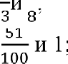
Ll: 8 3
L2:
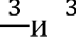
L3: 27 51

L4:
L5:
8 4
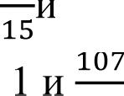
15

101

R1: Свойство сравнения правильной и неправильной дроби Использование определения и свойства правильной дроби;
R3: Сравнение знаменателей при одинаковых числителях R4: Сравнение числителей при одинаковых знаменателях
R5: Использование определения и свойства неправильной дроби;
R6: Приведение дробей к общему знаменателю и сравнение их числителей;

- Типология задач по математической основе или по методу решения

Выберите задачу, которая решаются способом исключения неизвестных.
+ 11 апельсинов и 9 лимонов стоят 245 рублей, один апельсин и один лимон стоят 25 рублей. Сколько стоит один лимон?
15 кг яблок стоят 600 рублей. Сколько кг яблок можно купить на 400 рублей? Сумма тринадцати различных натуральных чисел равна 92. Найдите эти числа.
- На первой полке книг в 6 раз больше, чем на второй. Известно, что на ней на 150 книг больше, чем на второй. Сколько книг на каждой полке?

Выбор математических обоснований при ответе на вопросы ученика

Выберите обоснование для ответа на вопрос ученика: «Почему, если в конце десятичной дроби приписать нули, то ее величина не изменится?»

Приписывание нулей в конце десятичной дроби соответствует операции
+ приведения обыкновенной дроби к новому знаменателю
- деления числителя и знаменателя дроби на одно и то же число
- умножения числителя и знаменателя дроби на 5
+ умножения числителя и знаменателя дроби на одну и ту же натуральную степень 10
- сокращения дроби

Поиск причины ошибки

При решении задачи: «Найти натуральные х, при которых 2 ошибочный ответ х = 6. Причиной его ошибки является:
7 ученик получил
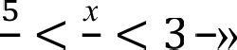
9 9 9

  - незнание порядка расположения чисел в натуральном ряде чисел;
+: сравнение только дробных частей смешанных чисел;
  - неумение обращать смешанное число в неправильную дробь;
  - неверные представления о расположении дробных чисел на числовой оси;
  - неумение сравнивать обыкновенные дроби.

Часть 3.

Мредметно-методическая компетенция
В задание 13:

- Запишите решение и ответ, воспользовавшись при необходимости примером решения похожей задачи (пример дан на отдельном листе).
- Сформулируйте для учащихся несколько вопросов и заданий, направленных на поиск решения предложенной задачи
- Найдите все значения п , при каждом из которых система уравнений

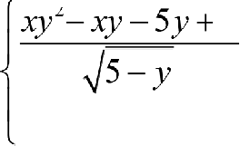
= 0,

имеет ровно три различных решения.

В заданиях 14 и 15 запишите развернутый ответ, суждение, мнение

- На диагностической работе в апреле школьники получили задачу.

Теплоход проходит по течению реки до пункта назначения 48 км и после стоянки возвращается в пункт отправления. Найдите скорость теплохода
в неподвижной воде, если скорость течения равна 4 км/ч, стоянка длится
5 часов, а в пункт отправления теплоход возвращается через 10 часов. Ответ дайте в км/ч.

После обработки результатов оказалось, что среди ответов наиболее часто встречаются четыре варианта: 8,8; 20; 19,2 и 9,6.
- Какой из вариантов ответа правильный?
- В результате каких ошибок могли быть получены неверные ответы из данного списка? Проанализируйте причины этих ошибок и предложите план итогового повторения для их устранения.

- Ниже приведено решение задачи и критерии оценивания.

Оцените решение в соответствии с критериями, обоснуйте свою оценку.
  - Предложите одну вспомогательную задачу, направленную на поиск решения данной задачи

В остроугольном треугольнике ABC провели высоту BH . Из точки Н
на стороны AB и BC опустили перпендикуляры HK п HM соответственно.

а) Докажите, что треугольник MBK подобен треугольнику ABC.

6) Найдите отношение площади треугольника MBK к площади четырёхугольника

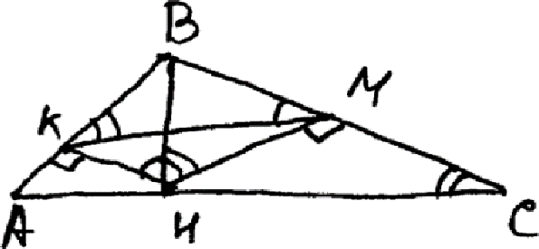
ью, 8d

теть{›е«gюздихи‹ &9'#X 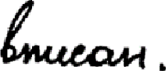 т. к , z m/-/ = зo”•s«“= чао° ъ

=> с уЦ й= с Ц k Ц

‹ н с г - іо• -<kJe =««не -‹ нсв

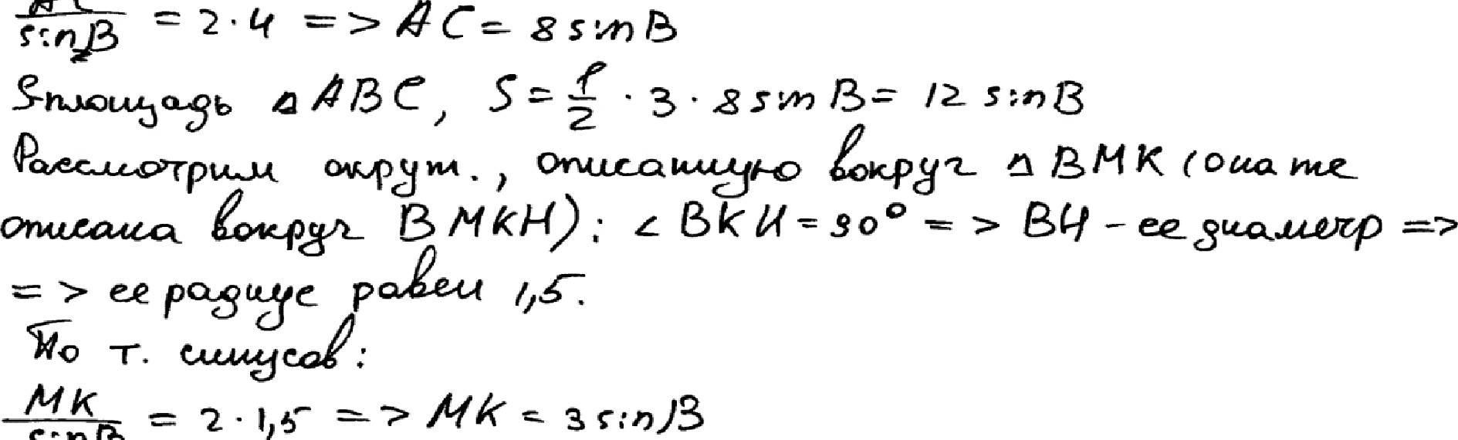

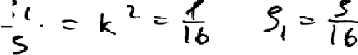

Критерии оценивания

Содержание критерия | Баллы
Имеется верное доказательство утверждения пункта а и обоснованно получен
верный ответ в пункте 6
Обоснованно получен верный ответ в пункте 6  иЛи  имеется верное доказательство утверждения пункта а и при обоснованном решении пункта б получен неверный ответ из-за арифметической ошибки | 2
Имеется верное доказательство утверждения пункта а,  ИЛИ  при обоснованном решении пункта 6 получен неверный ответ из-за арифметической ошибки,  ИЛИ  обоснованно получен верный ответ в пункте 6 с использованием угверждения пункта п, при этом пункт а не выполнен | 1
Решение не соответствует ни одному из критериев, перечисленных выше | 0
Максимальный балл | 3

Решение:

Пример решения аналогичной задачи (к заданию 13)

"Найдите все значения п , при каждом из которых система уравнений '

xy 2 — 2ху — 4J + 8 = 0,

4 —

у —— ах
имеет ровно три различных решения.

Решение.
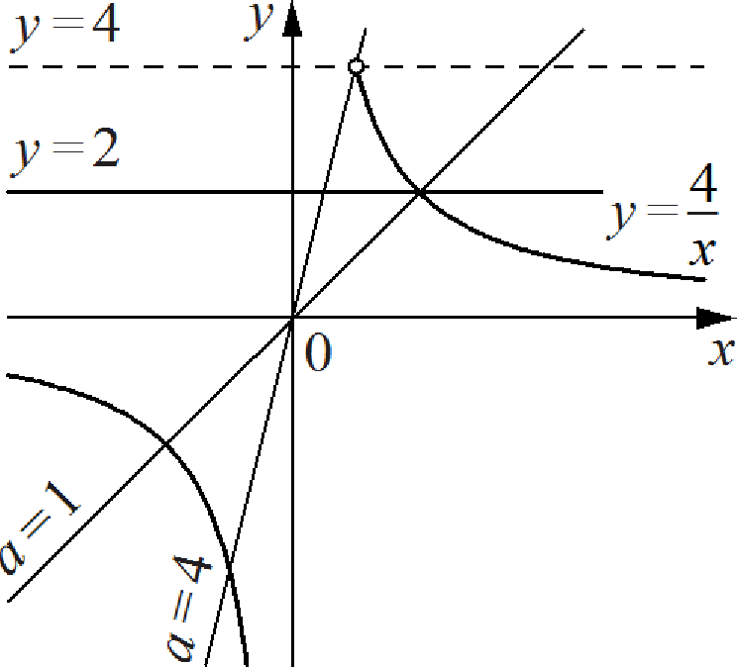
Запишем первое уравнение в виде
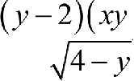
—4) = 0.

При у й 4 левая часть не имеет смысла. При у < 4 уравнение задаёт прямую у —— 2

и гиперболу
4
— — (см. рисунок).

При каждом значении д уравнение у = or задаёт
прямую с угловым коэффициентом п , проходящую через начало координат.

При Ј < 4 такая прямая пересекает прямую у —— 2 при любом ненулевом значении п ,
4
пересекает правую ветвь гиперболы у —— — ПрИ 0 < п < 4, пересекает левую ветвь

4
гиперболы у —— — ПрИ а > 0. При этом прямая у —— ах проходит через точку пересечения

4

прямой Ј = 2 и гиперболы — —
при п —— 1.

Число решений исходной системы равно числу точек пересечения

прямой у = 2 и гиперболы у —— 4
—
х
с прямой у = or при условии у < 4.

Таким образом, исходная система имеет ровно три решения при

0 < а < l; 1s ‹г < 4.

OTBeT: 0 < a < l ; 1 < ‹r < 4.

